Депутаты
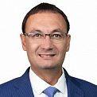
Абдулхаков Айдар Камилевич
Депутат
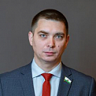
Алеев Альмир Энесович
Депутат
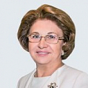
Андреева Людмила Николаевна
Депутат
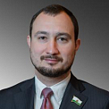
Ахметгараев Булат Ринатович
Депутат
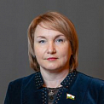
Бакулина Лилия Талгатовна
Депутат

Белобородов Виталий Дмитриевич
Депутат
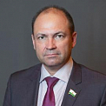
Беляков Владимир Геннадьевич
Депутат
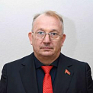
Валиев Альфред Ракибович
Депутат
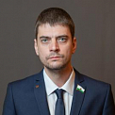
Виноградов Сергей Николаевич
Депутат
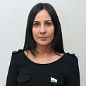
Гайнанова Далия Ильгизовна
Депутат
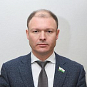
Гайнетдинов Айрат Фархетдинович
Депутат
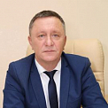
Галиуллин Марат Ядкаревич
Депутат
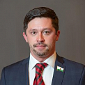
Ганиев Марат Фирдинатович
Депутат

Гарифуллина Ляйля Ильдаровна
Депутат

Гельмутдинова Малика Рафкатовна
Депутат

Глухарёва Елена Владимировна
Депутат
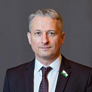
Дуженков Руслан Викторович
Депутат
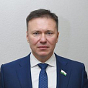
Закиров Камиль Ильдарович
Депутат
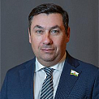
Калимов Олег Викторович
Депутат
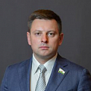
Климов Ефим Сергеевич
Депутат
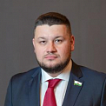
Кузнецов Михаил Владимирович
Депутат
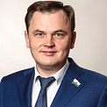
Кутдусов Булат Фатихович
Депутат
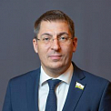
Леонтьев Максим Юрьевич
Депутат

Мингазов Рушан Ильдусович
Депутат

Нигматуллина Зухра Нурулловна
Депутат
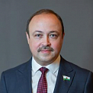
Низамутдинов Ильдар Бердымурадович
Депутат
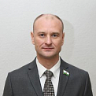
Новоселов Сергей Александрович
Депутат
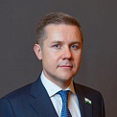
Рамазанов Рустам Габтилфаритович
Депутат

Санникова Дарья Александровна
Депутат
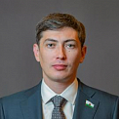
Салимгараев Радик Ваккасович
Депутат
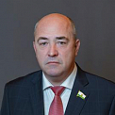
Селивановский Алексей Владимирович
Депутат

Сеньковский Евгений Владимирович
Депутат

Серов Алексей Александрович
Депутат
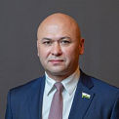
Сиразетдинов Делюс Наилевич
Депутат
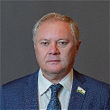
Фахриев Ильгиз Газизович
Депутат

Хайруллин Адель Айратович
Депутат
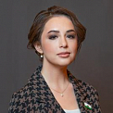
Халимдарова Динара Львовна
Депутат
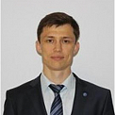
Хамидуллин Алмаз Нуртдинович
Депутат
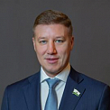
Чекашов Евгений Андреевич
Депутат
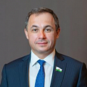
Шавалиев Рафаэль Фирнаялович
Депутат

Шалымов Григорий Евгеньевич
Депутат

Шарапов Марсель Айратович
Депутат
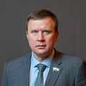
Юсупов Руслан Рафаилевич
Депутат
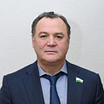
Якубов Рафик Хабибуллович
Депутат
Дата изменения: 19.05.2021

Аппарат
Управление по обеспечению деятельности Мэра и Казанской городской Думы

Нурмухаметова Эльвира Альбертовна
Начальник Управления
Багаутдинов Алмаз Рафаилевич
Помощник Главы муниципального образования
Фахрутдинов Марсель Альбертович
Помощник Главы муниципального образования

Беляев Киям Айратович
Советник Главы муниципального образования г.Казани

Отдел по обеспечению деятельности Мэра

Сабируллова Алсу Ильдаровна
Начальник отдела

Отдел по работе с постоянными комиссиями Казанской городской Думы
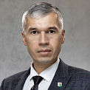
Ахметзянов Ирек Хайдарович
Исполняющий обязанности начальника Управления по обеспечению деятельности Мэра и Казанской городской Думы - начальник отдела

Блинова Ольга Валерьевна
Главный специалист

Воронович Антон Сергеевич
Главный специалист

Куликова Елена Петровна
Главный специалист

Нуртдинова Айсылу Мунировна
Главный специалист

Отдел по работе с документами
Журавлев Владимир Валерьевич
Заместитель начальника управления - начальник отдела
Шайдуллина Гузаль Фаргатовна
Главный специалист
Шавалиева Рената Минэсхатовна
Главный специалист
Исламова Лилия Салихзяновна
Главный специалист

Организационный отдел

Волегова Зульфия Фарагатовна
Начальник отдела

Логинова Евгения Юрьевна
Главный специалист
Шарафутдинова Регина Рашитовна
Эксперт 1 категории
Минкашева Рамина Рамелевна
Главный специалист

Нормативно-правовое Управление
Булатов Наиль Нариманович
Начальник Управления

Отдел нормотворческой работы и правовой экспертизы Нормативно-правового Управления

Ибрагимова Альфия Габдельнуровна
Заместитель начальника управления - начальник отдела

Евграфова Маргарита Валерьевна
Главный специалист

Ахметшина Резиля Альфретовна
Главный специалист

Рахматуллина Элина Раилевна
Главный специалист

Отдел муниципальных правовых актов и антикоррупционной экспертизы Нормативно-правового Управления

Обухова Ольга Евгеньевна
Начальник отдела

Зайпин Владимир Эдуардович
Юрисконсульт 1 категории

Имамова Резеда Рифатовна
Главный специалист

Управление международных и межмуниципальных связей

Галиахметов Руслан Рузалевич
Начальник Управления

Карякин Арсений Андреевич
Первый заместитель начальника Управления международных и межмуниципальных связей

Отдел международного сотрудничества

Сабитова Сания Ильгизовна
Начальник отдела
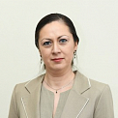
Козенко Регина Владимировна
Главный специалист

Гиниятуллина Альфия Шамильевна
Эксперт 2 категории
Исламова Эвелина Ралифовна
Эксперт 1 категории

Отдел межмуниципального сотрудничества и топонимики

Салаватуллин Рамиль Наилевич
Начальник отдела

Сафиуллина Гузель Монировна
Главный специалист

Хамзина Диана Азатовна
Главный специалист

Информационно - аналитическое управление

Казанцев Владимир Анатольевич
Начальник управления
Галиева Аделя Рифкатовна
Главный менеджер по связям с общественностью

Валиев Булат Фирдусович
Технический редактор

Нурулина Регина Маратовна
Старший специалист по связям с общественностью
Рудова Ольга Павловна
Специалист по связям с общественностью 1 категории
Харитонова Фаина Федоровна
Специалист по связям с общественностью 1 категории
Мухтеремова Анастасия Михайловна
Специалист по связям с общественностью 1 категории

Отдел по связям с общественностью и средствами массовой информации (пресс-служба)

Нигмятзянова Зиля Фандияровна
Заместитель начальника управления - начальник отдела

Валеулова Гульсина Игоревна
Ответственный секретарь

Миронова Кристина Андреевна
Главный специалист
Дата изменения: 19.05.2021

